PATVIRTINTA
Kauno miesto savivaldybės administracijos direktoriaus
2026 m.
įsakymu Nr.

ŽEMĖS SKLYPŲ GELMĖS G. 10, 11, VERSMĖS G. 11, 12, KAUNE, DETALIOJO PLANO KOREGAVIMO PLANAVIMO DARBŲ PROGRAMA

- Rengiamas teritorijų planavimo dokumentas, kuriuo koreguojamas detalusis planas, patvirtintas Kauno miesto savivaldybės administracijos direktoriaus 2002 m. spalio 15 d. sprendimu Nr. 860 „Dėl žemės sklypo Vytėnuose (kadastro Nr. 1905/0287:336), padalijimo detaliojo plano patvirtinimo“ ir detalųjį planą, patvirtintą Kauno miesto savivaldybės administracijos direktoriaus 2017 m. sausio 2 d. sprendimu Nr. A-9 „Dėl žemės sklypų Gelmės g. 10 ir 12, Kaune, formavimo ir pertvarkymo projektо раtvirtinimo“, žemės sklypuose Gelmės g. 10, 11, Versmės g. 11, 12, Kaune.
- Planuojama teritorija – žemės sklypai:
Gelmės g. 10, Kaunas, kad. Nr. 1901/0287:1185, plotas -2684 kv. m.;
Gelmės g. 11, Kaunas, kad. Nr. 1901/0287:740, plotas - 1313 kv. m.;
Versmės g. 11, Kaunas, kad. Nr. 1901/0287:689, plotas - 1581 kv. m.;
Versmės g. 12, Kaunas, kad. Nr. 1901/0287:773, plotas - 1878 kv. m.;
- Nagrinėjamos teritorijos plotas, kvartalo ribos – apie 49741,22 kv. m.
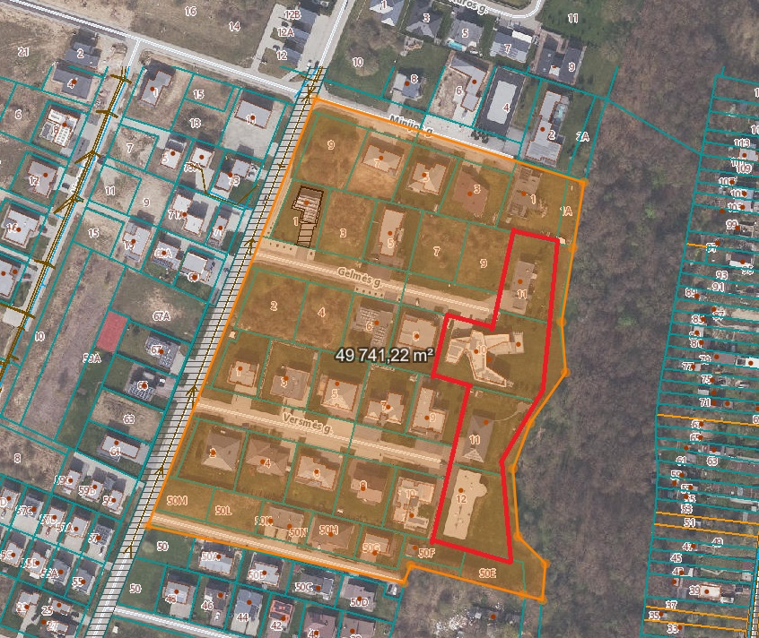
4. Planavimo organizatorius – Kauno miesto savivaldybės administracijos direktorius, Laisvės al. 96, 44251 Kaunas, tel. (8 37) 42 26 31, el. paštas administracijos.direktorius@kaunas.lt.
5. Planavimo iniciatoriai – privatūs asmenys.
6. Planavimo tikslai:
6.1. prie žemės sklypų Gelmės g. 10, 11, Versmės g. 11, 12, Kaune, prijungti įsiterpusį valstybinės žemės plotą;
6.2. nustatyti papildomus detaliojo plano sprendinius;
6.3. kurti sveiką, saugią, darnią, klimato kaitos padariniams atsparią gyvenamąją aplinką ir visavertes gyvenimo sąlygas gyvenamojoje vietovėje.
7. Planavimo uždaviniai:
7.1. detalizuojant Kauno miesto savivaldybės teritorijos bendrajame plane nustatytus teritorijos naudojimo privalomuosius reikalavimus, nustatyti teritorijos naudojimo reglamentus;
7.2. suformuoti optimalią urbanistinę struktūrą;
7.3. įvertinti pėsčiųjų, dviračių takų sistemą, kitas susisiekimo komunikacijas ir joms funkcionuoti reikalingų servitutų poreikį;
7.4. nurodyti urbanistinių struktūrų, urbanistinių erdvių formavimo reikalavimus.
8. Tyrimai, galimybių studijos ir pan. neatliekami.
9. Strateginis pasekmių aplinkai vertinimas (toliau – SPAV) - vadovaujamasi Planų ir programų strateginio pasekmių aplinkai vertinimo tvarkos aprašu, patvirtintu Lietuvos Respublikos Vyriausybės 2004 m. rugpjūčio 18 d. nutarimu Nr. 967 „Dėl Planų ir programų strateginio pasekmių aplinkai vertinimo tvarkos aprašo patvirtinimo“. SPAV atranka ir SPAV atliekamas, jei planuojama ūkinė veikla atitinka Lietuvos Respublikos planuojamos ūkinės veiklos poveikio aplinkai vertinimo įstatymo 1 ir 2 prieduose nurodytas veiklas.
10. Atviras konkursas geriausiai urbanistinei idėjai atrinkti nerengiamas.
11. Preliminarių sprendinių nepriklausomas profesinis vertinimas neatliekamas.
12. Koncepcijos rengimas ir jos nepriklausomas profesinis vertinimas – koncepcija nerengiama, vertinimas neatliekamas.
13. Suplanuotų urbanistinių struktūrų vizualizacijos 3D formatu pateikimas – pagal poreikį.
14. Planavimo proceso etapai: parengiamasis, rengimo ir baigiamasis.
Etapas | Stadija | Procedūros | Preliminarus terminas
Parengiamasis |  | Nustatomi planavimo tikslai ir uždaviniai, parengiama ir patvirtinama planavimo darbų programa, parengiamos planavimo sąlygos | 2026 m. II ketvirtis
Rengimo | Esamos būklės įvertinimas | Įvertinamas planuojamos teritorijos užstatymas, inžinerinė infrastruktūra, želdynai, gamtos ir kultūros paveldo objektai, nustatomos teritorijos plėtros tendencijos, probleminės situacijos. Parengiamas teritorijos topografinis planas LKS-94 koordinačių sistemoje. Esamos būklės brėžinyje ir aiškinamajame rašte apibūdinamas nagrinėjamos teritorijos kraštovaizdis, želdynai, urbanistinės struktūros, inžinerinė ir socialinė infrastruktūra | 2026 m. III ketvirtis
Rengimo | Bendrųjų sprendinių formavimas | Nustatomos svarbiausios teritorijos vystymo kryptys | 2026 m. III ketvirtis
Rengimo | Sprendinių konkretizavimas | Parengiami konkretūs sprendiniai, nustatant privalomuosius teritorijos naudojimo reglamentus: nustatomas (-i) teritorijos naudojimo būdas (-ai), numatomos teritorijos naudojimo ir apsaugos priemonės, statybų bei aplinkos tvarkymo priemonės, statybos reglamentai, susisiekimo ir inžinerinių komunikacijų aptarnavimo objektų teritorijos ir kt. | 2026 m. III ketvirtis
Baigiamasis | Sprendinių viešinimas | Sprendinių viešinimo procedūros atliekamos bendrąja tvarka | 2026 m. IV ketvirtis
Baigiamasis | Derinimas, tikrinimas ir tvirtinimas | Sprendinių derinimas atliekamas Teritorijų planavimo komisijoje per Teritorijų planavimo dokumentų rengimo informacinę sistemą (TPDRIS). Tikrinimas atliekamas valstybinę teritorijų planavimo priežiūrą atliekančioje institucijoje, tvirtinimas – Kauno miesto savivaldybėje. Patvirtintas teritorijų planavimo dokumentas registruojamas Teritorijų planavimo dokumentų registre. | 2027 m. I ketvirtis

_________________________________________

